M/N ASPEN TRADER V. 013

Entre 12 y el 13 de abril del 2026, en Terminal Puerto Patillos (Iquique / CHILE), se procedió llevar a cabo Inspección de Bodegas. Considerando lo anterior, podemos informar lo siguiente:
- RELACIÓN DE HECHOS:

FECHA | HORA | DESCRIPCIÓN
Abril 12, 2026 | 03:20 | Arribo de ALS Inspection al lugar de la inspección.
Abril 12, 2026 | 03:30 | Inicio primera inspección de bodegas 1, 2, 3, 4 & 5.
Abril 12, 2026 | 04:30 | Término primera inspección de bodegas 1, 2, 3, 4 & 5.
Abril 12, 2026 | 04:35 | Retiro personal ALS Inspection.
Abril 12, 2026 | 13:40 | Arribo de ALS Inspection al lugar de la inspección.
Abril 12, 2026 | 10:30 | Inicio segunda inspección de bodegas 1, 2, 3, 4 & 5.
Abril 12, 2026 | 11:00 | Término segunda inspección de bodegas 1, 2, 3, 4 & 5.
Abril 12, 2026 | 11:10 | Firma de certificado a bordo de la nave.
Abril 12, 2026 | 11:15 | Retiro personal ALS Inspection.
Abril 13, 2026 | 18:05 | Toma de fotografías a bodegas cargadas.
Abril 13, 2026 | 18:40 | Retiro personal ALS Inspection.

- OBSERVACIONES
Se realiza la inspección inicial en las bodegas señaladas, desde el nivel del piso al interior de las mismas, las que se encontraban limpias, secas y escasa presencia de óxido en sus mamparos, bandas laterales y respectivo piso, por lo cual se solicitó encalado de piso y 5 metros de altura en totalidad de bodegas.
Primera inspección realizada con luz artificial y segunda inspección con luz natural, ambas inspecciones fueron realizadas juntamente con primer oficial de la nave.
En nuestra segunda inspección, se observan las bodegas limpias, secas y encaladas.

- ÚLTIMAS CARGAS
Nitrato de amonio (última carga) / Aluminio / Yeso.

- CONCLUSIÓN
Bodegas aceptadas aptas para cargar sal, limpias, secas y encaladas.
SET FOTOGRÁFICO

PRIMERA INSPECCIÓN

Bodega 1
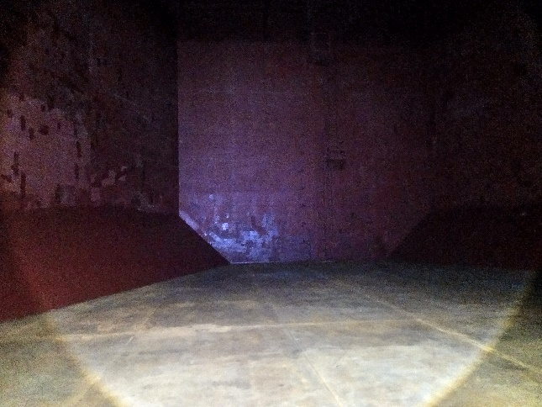 | 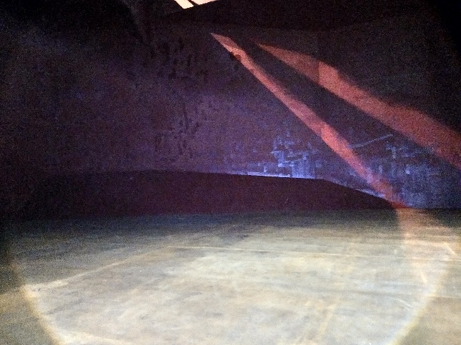
- Vista de la proa bodega N° 1. | - Vista banda de estribor apta para encalar.

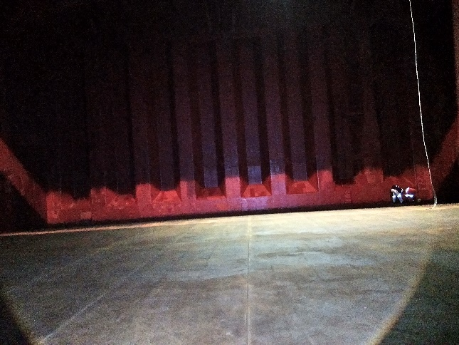 | 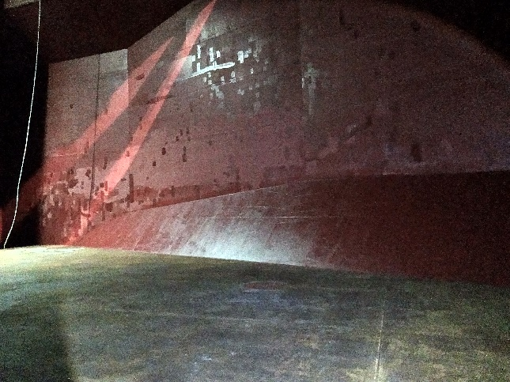
- Mamparo de popa sin restos de carga. | - Vista banda de babor apta para encalar.

Bodega 2

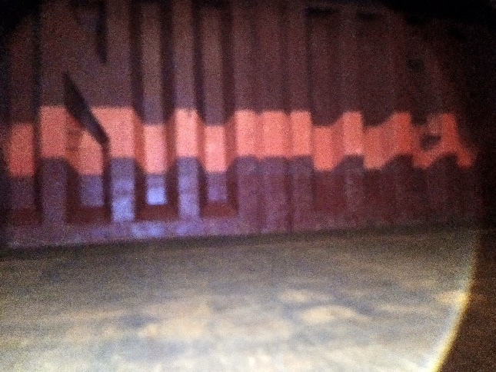 | 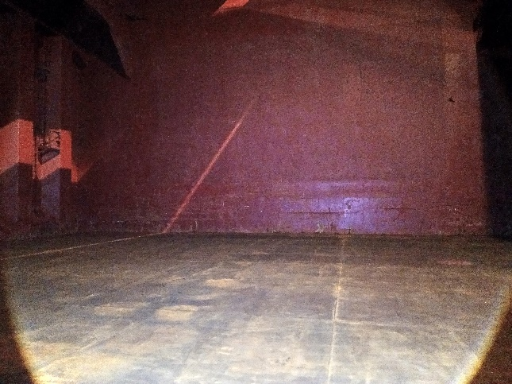
- Vista general del mamparo de proa, apta para encalar. | - Vista banda estribor apta para encalar.

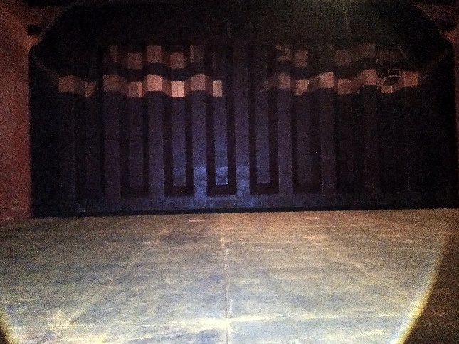 | 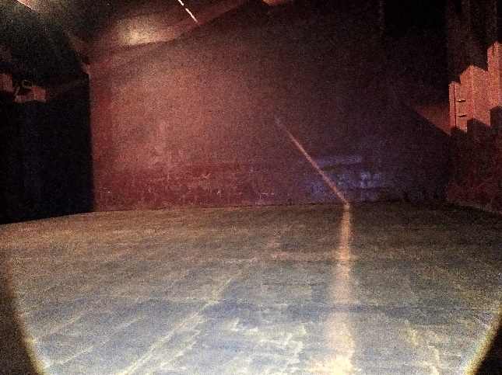
- Vista general del mamparo de popa, apta para encalar. | - Vista banda babor apta para encalar.

Bodega 3

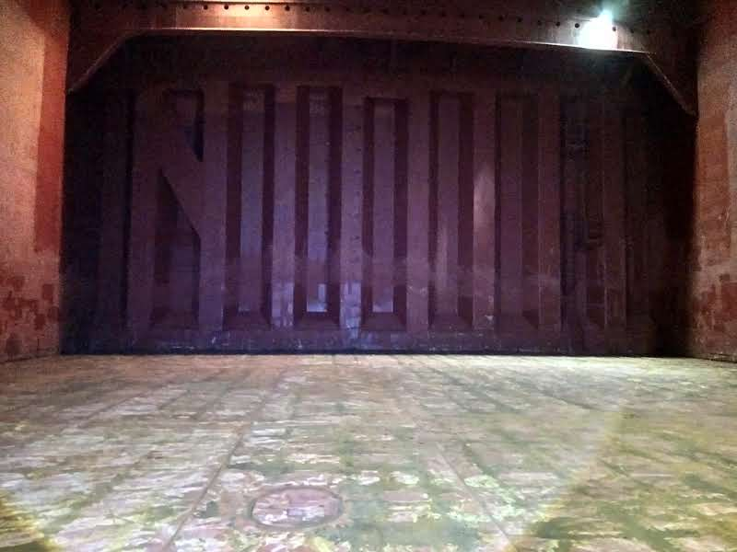 | 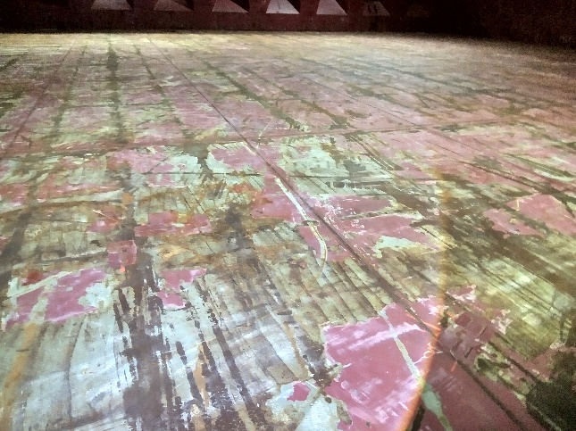
- Vista general de mamparo de proa en condiciones de encalar. | - Vista del piso de la bodega, apta para encalar.

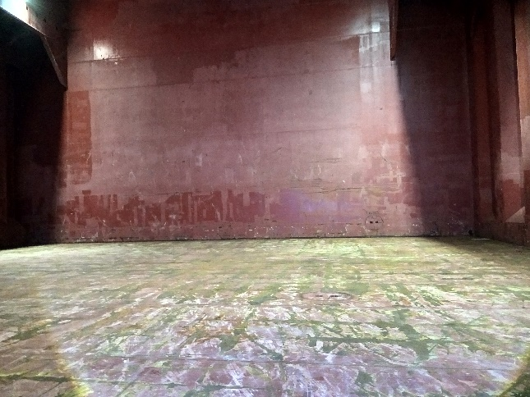 | 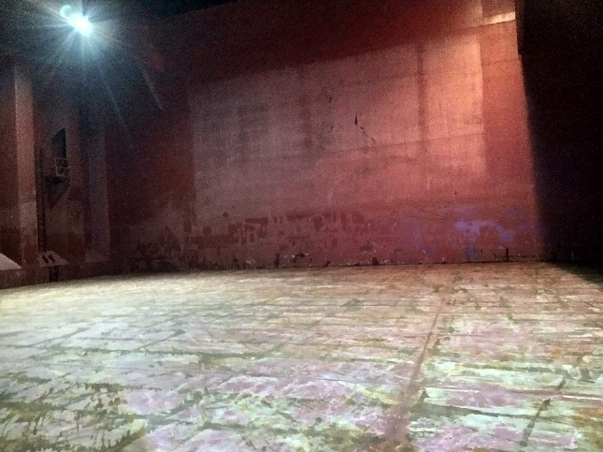
- Vista banda de estribor en condiciones de encalar. | - Banda de babor en condiciones de encalar.

Bodega 4

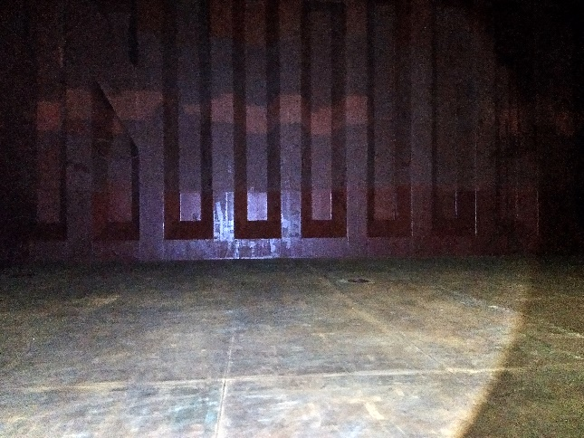 | 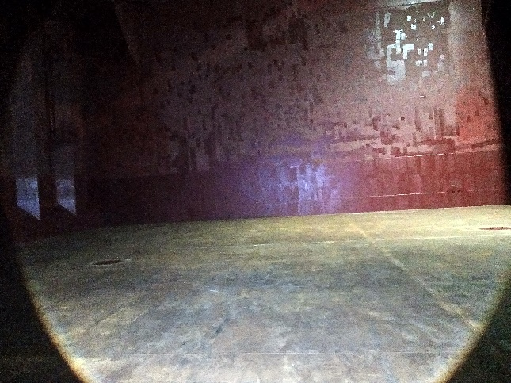
- Mamparo de proa en condiciones de encalar. | - Banda de estribor en condiciones de encalar.

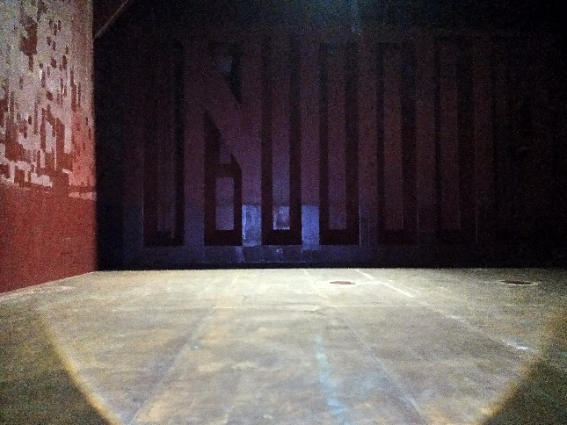 | 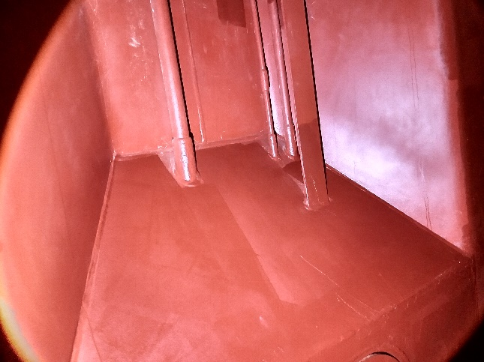
- Mamparo de popa en condiciones de encalar. | - Vista de tuberia de sonda sin restos de carga.

Bodega 5

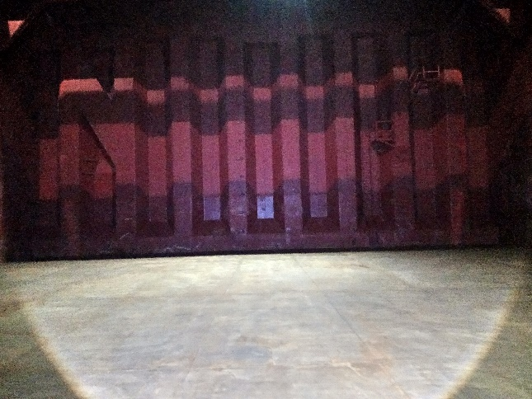 | 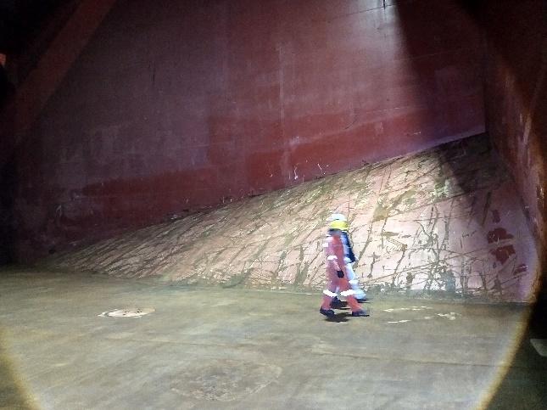
- Vista mamparo de proa, en condiciones de encalar. | - Vista banda de estribor en condiciones de encalar.

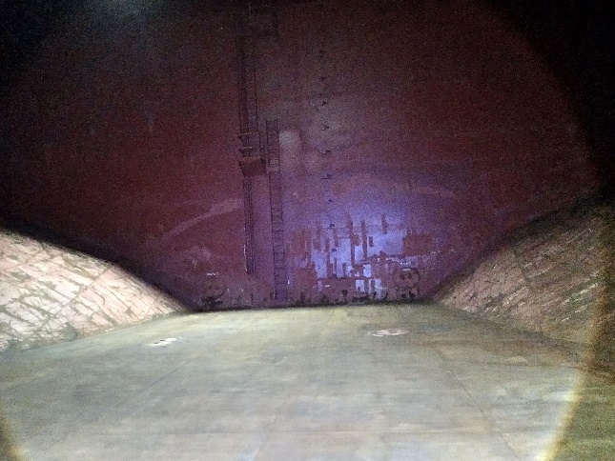 | 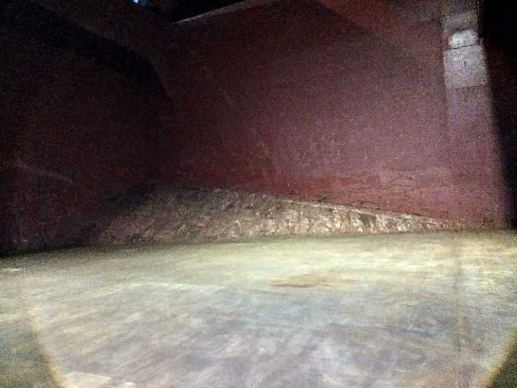
- Vista mamparo de popa de la bodega N° 5. | - Banda de babor en condiciones de encalar.

SEGUNDA INSPECCIÓN

Bodega 1

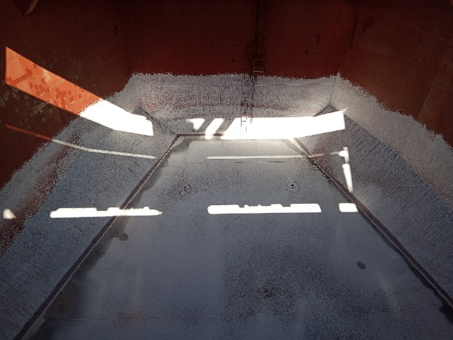 | 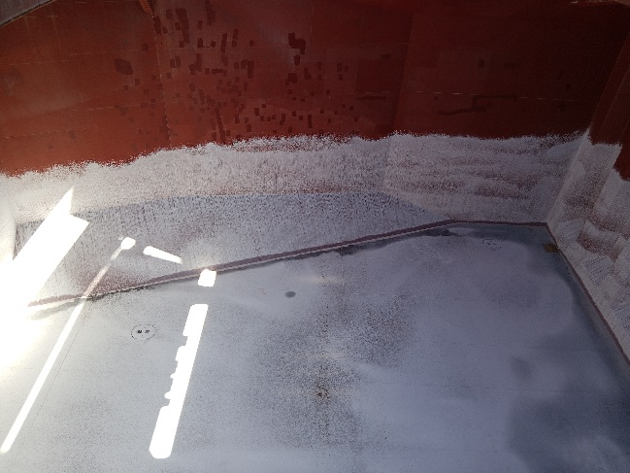
- Vista a proa de la bodega N° 1 con recubierta con cal. | - Banda de estribor recubierta con película de cal.

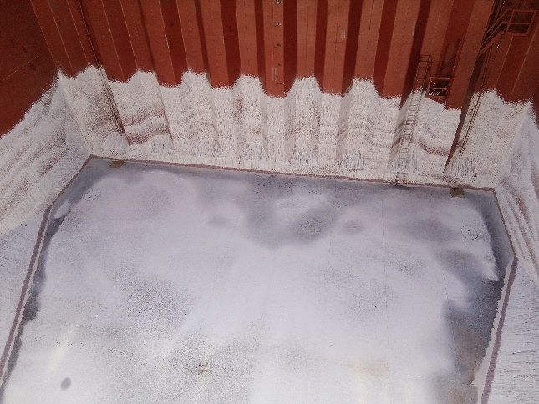 | 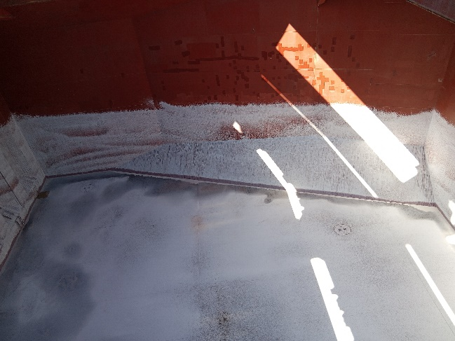
- Vista a popa de la bodega N° 1 con recubierta con cal. | - Fondo de bodega debidamente recubierta con cal.

Bodega 2

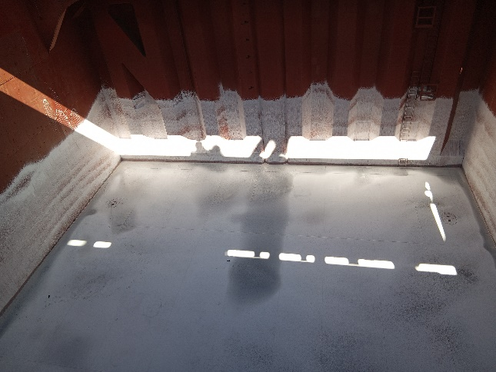 | 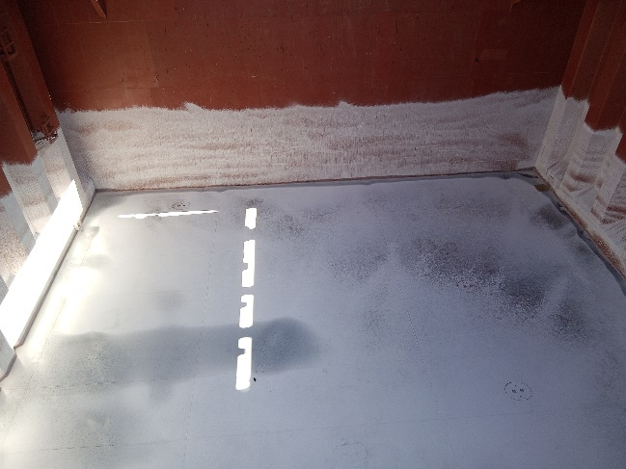
- Mamparo de proa encalada. | - Banda de estribor encalada.

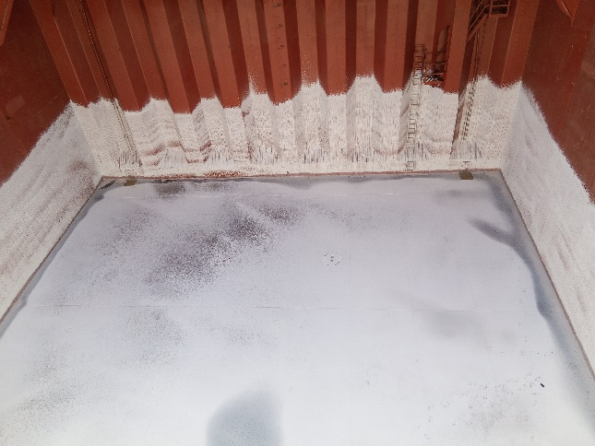 | 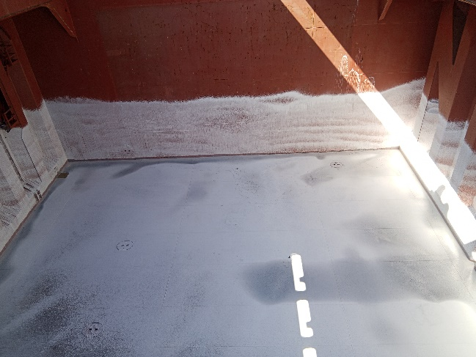
- Vista a popa de la bodega N° 2. | - Banda de babor encalada.

Bodega 3

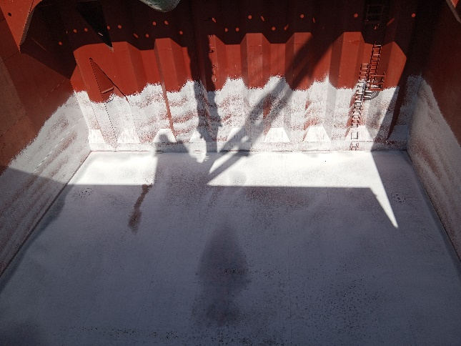 | 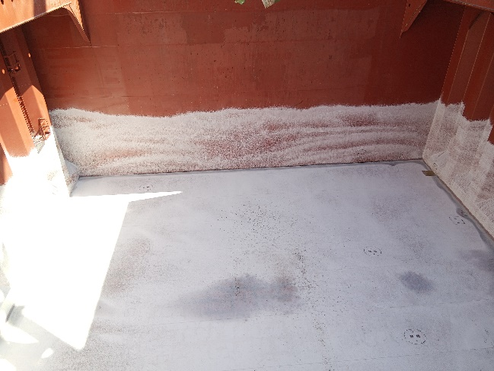
- Vista a proa de la bodega N° 3. | - Vista a banda de estribor debidamente encalada.

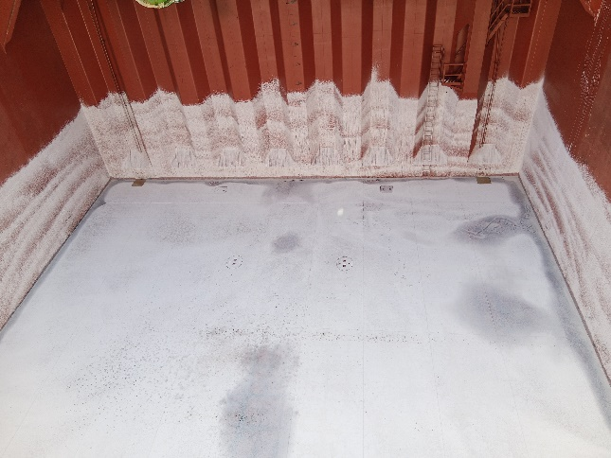 | 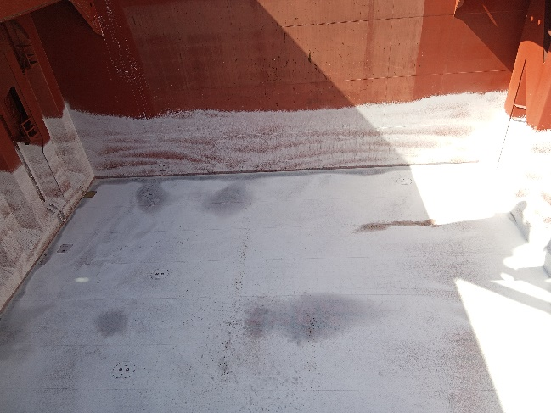
- Mamparo de popa, debidamente encalada. | - Vista a banda de babor debidamente encalada.

Bodega 4

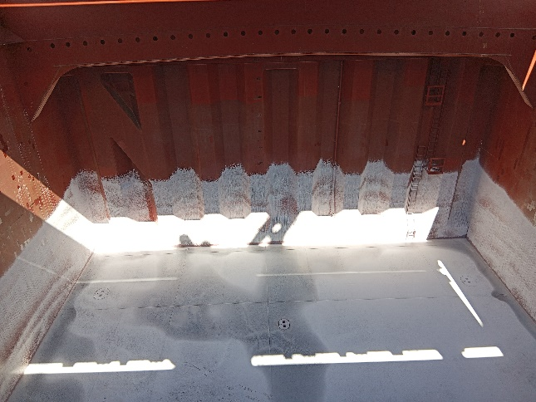 | 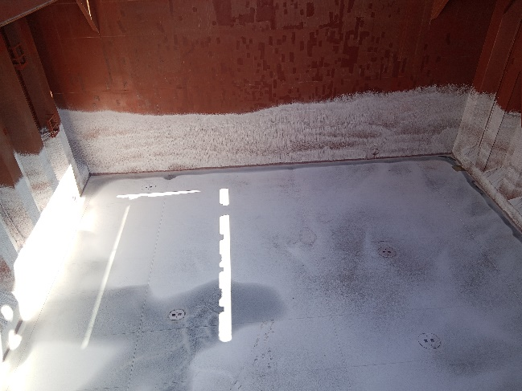
- Vista a proa de la bodega N° 4. | - Vista a banda de estribor debidamente encalada.

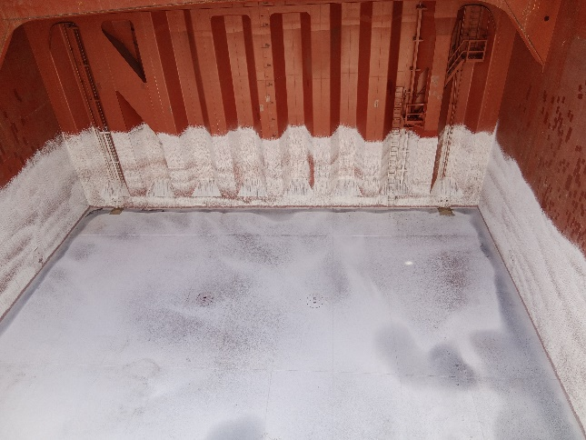 | 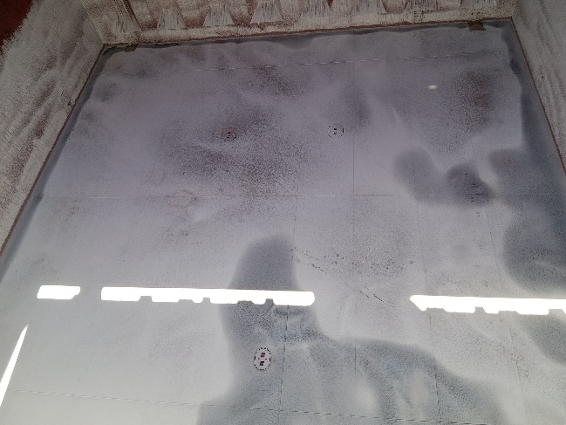
- Mamparo de popa debidamente encalada. | - Fondo de la bodega recubierta con cal.

Bodega 5

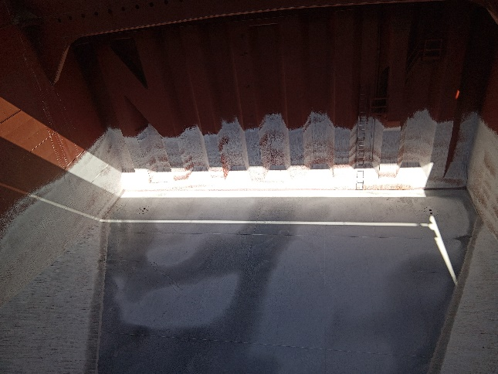 | 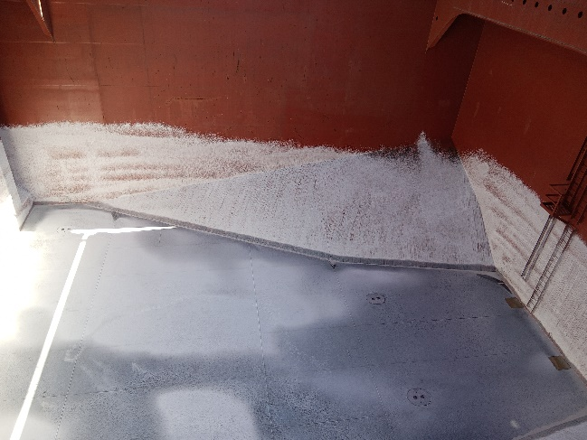
- Vista a proa de la bodega N° 5. | - Vista banda de estribor.

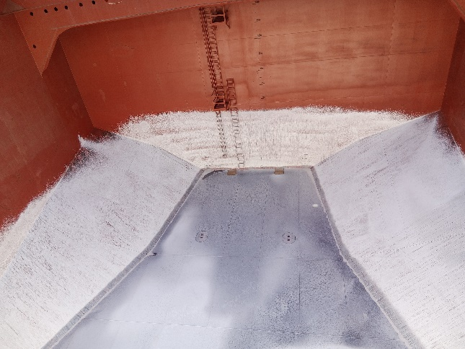 | 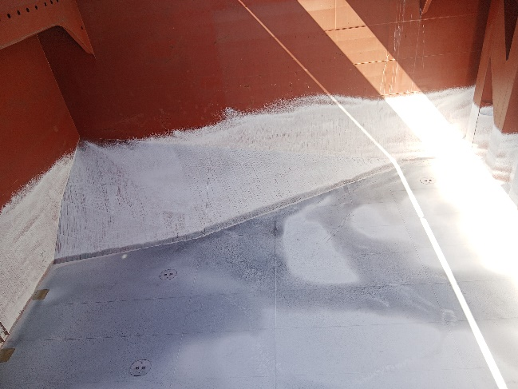
- Fondo y mamparo de popa de la bodega encalada. | - Banda de babor encalada correctamente.

SET FOTOGRÁFICO BODEGAS CARGADAS

Bodega 1

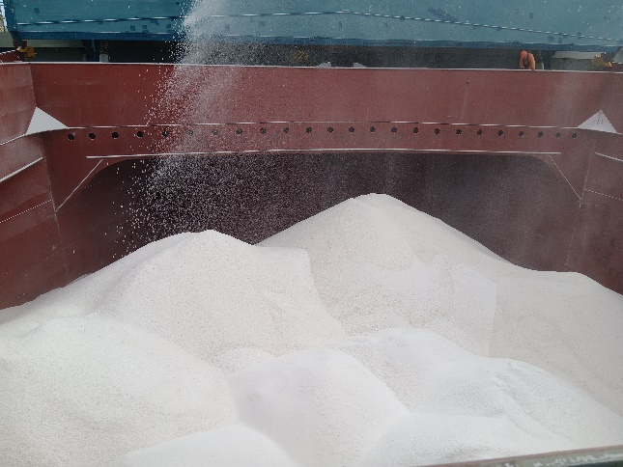 | 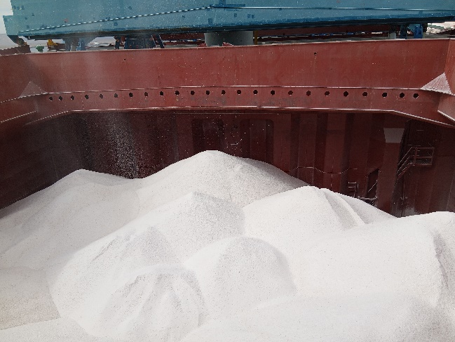
- Vista hacia proa de bodega N° 1 cargada. | - Vista hacia popa de bodega N° 1 cargada.

Bodega 2

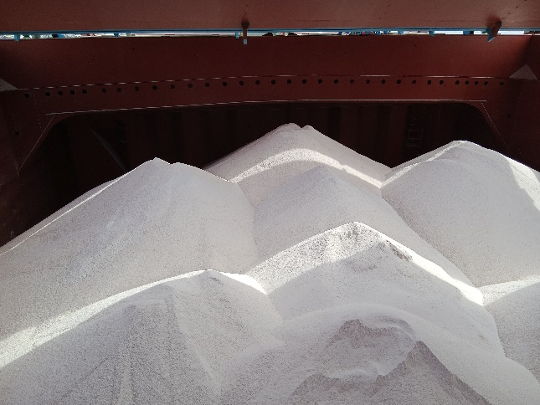 | 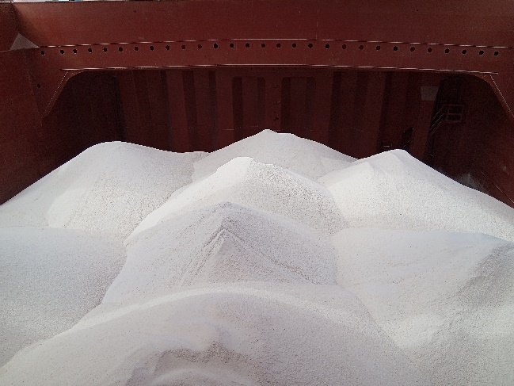
- Vista hacia proa de bodega N° 2 cargada. | - Vista hacia popa de bodega N° 2 cargada.

Bodega 3

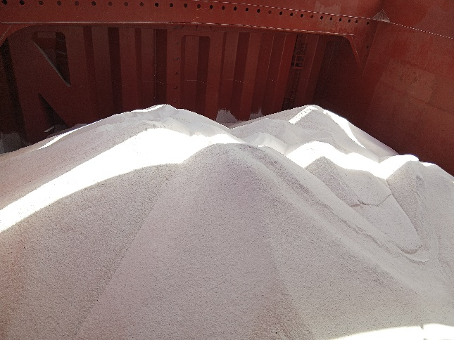 | 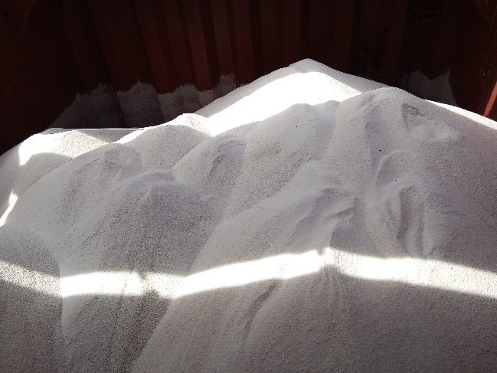
- Vista hacia proa de bodega N° 3 cargada. | - Vista hacia popa de bodega N° 3 cargada.

Bodega 4

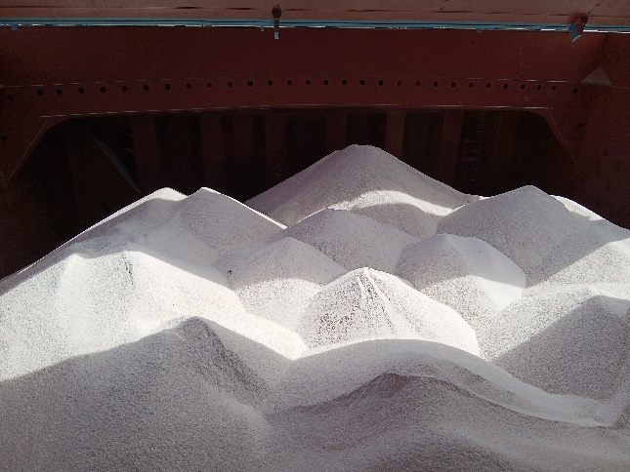 | 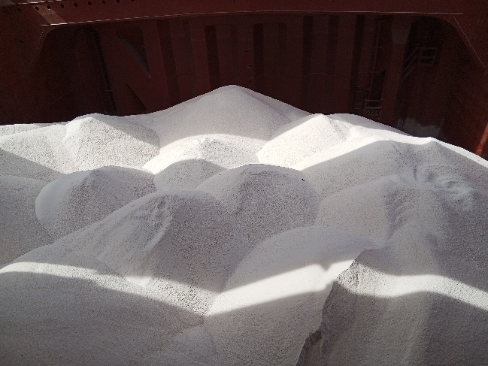
- Vista hacia proa de bodega N° 4 cargada. | - Vista hacia popa de bodega N° 4 cargada.

Bodega 5

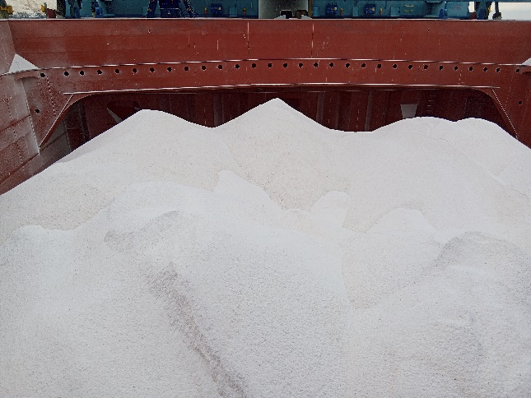 | 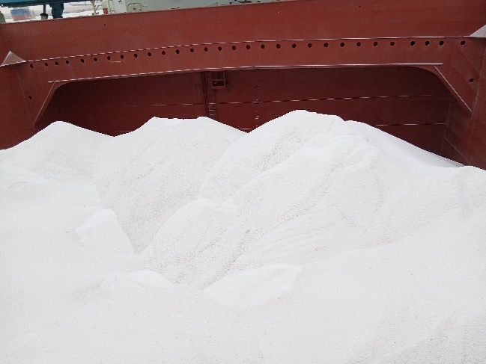
- Vista hacia proa de bodega N° 5 cargada. | - Vista hacia popa de bodega N° 5 cargada.

Inspector
ALS INPECTION CHILE SpA.

Realizado por : M. Cortés
Revisado por : MJ. Palma
Validado por : J. Lopez

